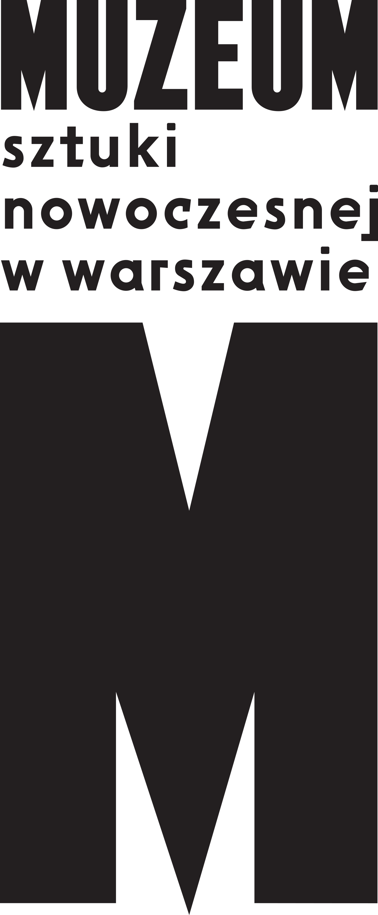 | INFORMACJA PRASOWA  Polskie Archiwum Filmów Domowych  Ogłaszamy nabór!  22.04-31.05.2020

Muzeum Sztuki Nowoczesnej w Warszawie ogłasza nabór filmów do projektu autorstwa Macieja Drygasa - Polskie Archiwum Filmów Domowych.
Domowe ósemki, super ósemki, szesnastki
Mikropamięć rodzinnej historii
Chcemy znaleźć dla niej wspólny dom
Uratować od zapomnienia
Przegrać i opisać
Dla wszystkich....

Polskie Archiwum Filmów Domowych to projekt skupiony na gromadzeniu i digitalizacji filmów prywatnych, domowych tworzonych w powojennej Polsce w kontekście życia codziennego, głównie na taśmach 8 i 16 mm. Celem archiwum jest ocalenie istniejących, często zapomnianych taśm, a następnie udostępnienie ich na specjalnej platformie internetowej. Archiwum trafi do nowego budynku Muzeum Sztuki Nowoczesnej na placu Defilad.
Inicjatorem projektu jest artysta i reżyser filmowy Maciej Drygas, który tak określa charakter przedsięwzięcia: „Domowe ósemki, super ósemki, szesnastki. Pozbawione dźwięku. Nieme świadectwo naszych czasów. Unikalny zapis parterowej historii Polski. Wolny od publicystycznego kontekstu. Święta rodzinne, domowe uroczystości, wakacje, wycieczki, praca, pielgrzymki, pogrzeby, manifestacje, szkoła… Ale też zwyczajna rejestracja codzienności. Uchwycona często niewprawną amatorską ręką. Źródłowy materiał. Czysty i bezinteresowny. Nieostemplowany artystycznym stygmatem. Tworzony z myślą o najbliższych. Żeby przetrwała pamięć. Ta najmniejsza. Mikropamięć domowej historii. Czasami nieostra. Naznaczona grubym ziarnem. Często wyblakła i pożółkła. Rwąca się na sklejkach. Archaiczna. Złożona w puszkach i pudłach. Na strychach i w piwnicach. Zapomniana. Niepotrzebna. Trudna do odtworzenia. Historia inteligentów i nieinteligentów. Rejestrowana w domach prześladowanych i prześladowców. Nasza wspólna. Ekumeniczna. Wspólna, ale pojedyncza. Radosna i przygnębiająca. Miejska i prowincjonalna. Kobieca i męska. Odległa i mniej odległa. Chciałbym znaleźć dla niej wspólny dom. Uratować od zapomnienia. Ósemki, Super ósemki, Szesnastki. Przegrać i opisać. Dla wszystkich…”.
Pierwsza publiczna odsłona Archiwum zaplanowana jest na grudzień 2020 roku. Polskie Archiwum Filmów Domowych to przedsięwzięcie realizowane od 2019 roku przez Muzeum Sztuki Nowoczesnej w Warszawie we współpracy z Towarzystwem Przyjaciół MSN, Festiwalem Filmów Dokumentalnych Millennium Docs Against Gravity oraz Fixafilm.
Projekt realizowany dzięki wsparciu programu Ministerstwa Kultury i Dziedzictwa Narodowego Kultura Cyfrowa.

Kuratorzy
Katarzyna Karwańska
Łukasz Ronduda

Maciej J. Drygas
reżyser filmowy i radiowy, producent, scenarzysta, profesor w Szkole Filmowej w Łodzi. Absolwent wydziału reżyserii Instytutu Kinematografii w Moskwie (WGIK). Po ukończeniu studiów asystent Krzysztofa Zanussiego i Krzysztofa Kieślowskiego. Laureat wielu międzynarodowych festiwali, m.in.: Prix Italia '92 za słuchowisko dokumentalne pt. „Testament”, Felix '91 za najlepszy dokumentalny film w Europie „Usłyszcie mój krzyk” , Grand Prix '95 na Międzynarodowym Festiwalu Twórczości Telewizyjnej w Monte Carlo za film dokumentalny „Stan nieważkości”. Filmy i słuchowiska radiowe Macieja J. Drygasa emitowane były przez stacje telewizyjne i radiowe w Europie, Kanadzie, Brazylii, Australii, Japonii i Afryce.

Prosimy o nadsyłanie zgłoszeń do 31 maja 2020 roku poprzez formularz znajdujący się na stronie lub drogą pocztową na adres: Muzeum Sztuki Nowoczesnej w Warszawie (Filmoteka), ul. Pańska 3, 00-124 Warszawa.

Więcej informacji o naborze oraz formularz zgłoszeniowy:
http://artmuseum.pl/pl/wydarzenia/archiwum-filmow-domowych

